# H4.1 Raadpleging – Overzicht van de Select-Componenten

4.1.2 De samengestelde conditie   
**1.** Selecteer de achternaam en het salaris van de medewerkers die behoren tot de afdeling 20 of 30. Hiervan willen we enkel de medewerkers tonen die ook tussen 2000 en 4000 verdienen.

**2.** Selecteer de omschrijving, het type en de lengte van de cursussen die een lengte hebben kleiner dan 2 of groter dan 4. Hiervan willen enkel deze cursussen tonen die het type DSG of BLD hebben.

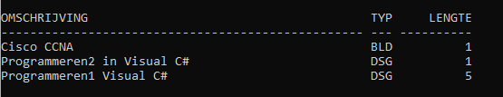

4.1.3 De ORDER BY-component  
**1.** Selecteer de naam, voornaam en de afdeling van de werknemers. Sorteer deze tabel eerst dalend volgens afdeling en vervolgens stijgend volgens achternaam.

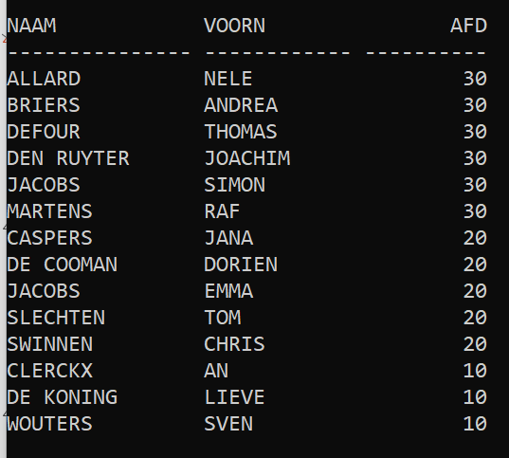

**2.** Selecteer de naam, het maandelijks salaris en het jaarsalaris verminderd met 3000. Noem deze laatste kolom ‘Verminderd jaarsalaris’. Sorteer vervolgens deze gegevens (oplopend) volgens deze nieuwe kolom.

## 4.1.4 CASE-expressie

**1.** Geef een beoordeling voor de cursus WEB afhankelijk van de evaluatie (1 = E , 2 = D, 3 = C, 4 = B, 5 = A). Indien er geen evaluatie is meegegeven, toon dan ‘Niet beoordeeld’.

## 4.1.5 NULL-waarden

**1.** Geef de cursisten waarvan de evaluatie niet gekend is.

**2.** Geef het maandsalaris van de medewerkers, inclusief de commissie, verhoogd met 300. Dus voor de medewerkers zonder commissie is dit enkel het salaris verhoogd met 300. Toon deze nieuwe kolom als ‘Verhoogd Totaal Salaris’.

# H4.2 Raadpleging – Subqueries

**1.** Geef alle namen van medewerkers die de algemene cursus (type ALG) gevolgd hebben.

